Задания для проверки знаний
Карточка 1.
Выпишите цифры, которыми обозначены растения, относящиеся к семейству пасленовых.
1. Лютик едкий. 2. Томат обыкновенный. 3. Табак настоящий. 4. Перец однолетний. 5. Мятлик однолетний. 6. Донник желтый. 7. Белена черная. 8. Паслен клубненосный. 9. Дурман обыкновенный. 10. Клевер ползучий. 11. Огурец посевной. 12. Ромашка аптечная.

Карточка 2.
Выпишите цифры, которыми обозначены растения, относящиеся к семейству пасленовых.
1. Физалис обыкновенный. 2. Донник белый. 3. Паслен клубненосный. 4. Ярутка полевая. 5. Клевер луговой. 6. Белена черная. 7. Паслен сладко-горький. 8. Томат обыкновенный. 9. Желтушник левкойный. 10. Земляника лесная. 11. Лапчатка гусиная. 12. Чина луговая.

Карточка 3.
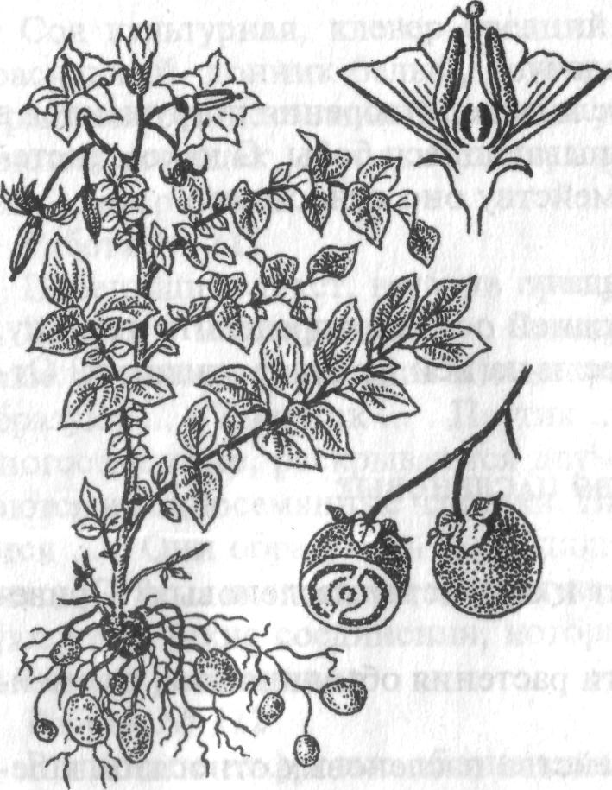
1. Рассмотрите растение, изображенное на рисунке . Дайте его морфологическое описание по следующей схеме:
1) жизненная форма,
2) продолжительность жизни,
3) подземные органы,
4) надземные органы,
5) цветок, 6) формула цветка, 7) диаграмма,
8) плод.
2. Дайте таксономическую (систематическую) характеристику данному растению.
3. Это растение имеет важнейшее экономическое значение. Как оно используется?

Карточка 4.
1. Какие растения относят к семейству пасленовых? Приведите примеры.
2. По каким признакам эти растения объединяются в семейство пасленовых?
3. Какие растения из семейства пасленовых относятся к лекарственным?
4. Перечислите растения из семейства пасленовых, у которых плод — коробочка?

Карточка 5.
1. Какая жизненная форма преобладает у растений семейства пасленовых в средних широтах? Приведите примеры.
2. Каково строение цветка паслена черного? Нарисуйте диаграмму цветка. Напишите формулу цветка.
3. Какую роль в жизни человека играют растения из семейства пасленовых?
4. Какой плод у баклажана?

